Мобильная группа Городокского райисполкома 15 марта 2023 года посетила два объекта коммунального унитарного производственного предприятия Городокского района «Городокское предприятие котельных и тепловых сетей» с целью оказания практической и методической помощи по вопросам охраны труда.

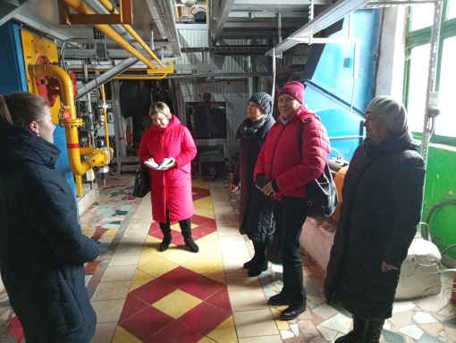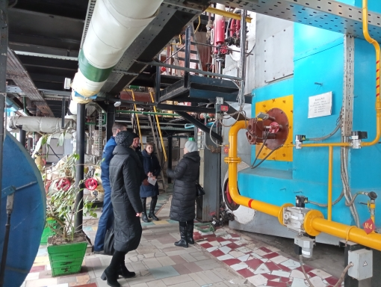

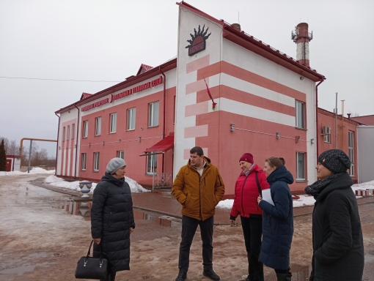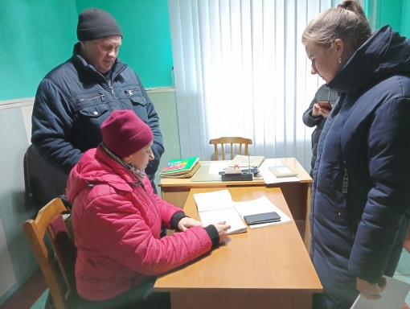

По выявленным нарушениям законодательства об охране труда выданы рекомендации для устранения нарушений.